Politechnika Koszalińska

Wydział Elektroniki i Informatyki

Dokumentacja z przedmiotu:

„Projekt Zespołowy”

Semestr VI, Studia Niestacjonarne

Kierunek: Informatyka

Rok akademicki 2015/2016

Temat: *Aplikacja „Podróżnik – rozkład jazdy”*

Wykonali:

Dariusz Kwiatkowski

Jakub Kałdus

Łukasz Grudziński

Witold Borysiewicz

Adam Tomczak

**Zawartość**

Protokół założycielski..............................................................................................................................3

Studium wykonalności i Specyfikacja wymagań ....................................................................................6

Harmonogram .......................................................................................................................................

Diagram przypadków użycia ................................................................................................................

Hierarchia punktów widzenia………………………………………………………………………….

Scenariusze ..........................................................................................................................................

Diagramy czynności………………………………………………………………………………….

Diagram klas ........................................................................................................................................

Projekt GUI ..........................................................................................................................................

Protokół założycielski

Wersja dokumentu: 1.0

Wykonany przez: Adama Tomczak

Zatwierdzony przez: Dariusza Kwiatkowskiego, Jakuba Kałdus, Łukasza Grudzińskego, Witolda Borysiewicza, Adama Tomczaka

Dopisać co się stanie jak np. jeden nie chodzi, albo jest konflikt.

**Protokół założycielski**

W dniu 26.02.2016 roku w Koszalinie odbyło się zebranie osób mających na celu utworzenie grupy projektowej.

Obecni na zebraniu:

* Dariusz Kwiatkowski
* Jakub Kałdus
* Łukasz Grudziński
* Witold Borysiewicz
* Adam Tomczak

po zapoznaniu się z potrzebami rynku, ustalili że:

§ 1.1 Grupa projektowa składa się z pięciu członków:

* Dariusz Kwiatkowski
* Jakub Kałdus
* Łukasz Grudziński
* Witold Borysiewicz
* Adam Tomczak

§ 1.2 Do obowiązków grupy projektowej należy:

* Pisanie kodu programu
* Testowanie poszczególnych modułów aplikacji i wykrywanie błędów
* Korekta błędów wykrytych w trakcie testów
* Tworzenie szablonów i grafik na potrzeby projektu
* Optymalizacja kodu
* Tworzenie dokumentacji projektu
* Obsługa repozytorium

§ 2.1 Zespół zostanie rozwiązany po zakończeniu projektu w terminie przewidywanym na 03.06.2016 r.

§ 2.2 Projekt będzie realizowany w oparciu o standardy inżynierii oprogramowania.

§ 2.3 W przypadku nie ukończenia projektu w przewidywanym terminie ustalony zostaje termin ostateczny na **??**.06.2016 r.

§ 3.1 Celem projektu jest stworzenie aplikacji Podróżnik – rozkład jazdy mającej za zadanie wyszukiwanie połączeń między-miastowych środkami komunikacji takich jak PKS czy też PKP, zakup biletów on-line oraz administrowanie połączeniami.

§ 3.2 Aplikacja jest realizowana w celach niekomercyjnych.

§ 3.3 Aplikacja będzie realizowana w języku Java, przy użyciu środowiska Eclipse.

§ 3.4 Repozytorium aplikacji znajduje się na serwerze GitHub.com pod nazwą projektzespolowy.

Studium wykonalności i

Specyfikacja wymagań

**Studium wykonalności**

1. Identyfikacja klienta.

Aplikacja tworzona będzie z myślą o szerokim gronie użytkowników. W dzisiejszych czasach planowanie jakiejkolwiek podróży jest rzeczą nieodzowną w życiu codziennym.

Tak więc docelowym klientem będzie praktycznie każdy, kto planuje jakąkolwiek podróż z punktu „A” do punktu „B”.

2. Zakres projektu.

Zakresem naszego projektu będzie stworzenie aplikacji umożliwiającej wyszukiwanie połączeń miedzy-miastowych różnych przewoźników, oraz zakup biletów on-line na te połączenia. Aplikacja będzie wyposażona w czytelny i nieskomplikowany interfejs dzięki temu nie będzie sprawiała większych problemów dla przeciętnego użytkownika.

3.3. Potencjalne korzyści.

Stworzenie takiej aplikacji da każdemu możliwość sprawdzenia połączeń między poszczególnymi miastami, a także zakup biletów jeszcze przed podróżą. Jest wielkie ułatwienie i oszczędność czasu, który można by spędzić niepotrzebnie wydzwaniając na poszczególne infolinię różnych przewoźników.

**Specyfikacja wymagań**

* hasło jest przechowywane w bazie danych w formie zahashowanej.

**Ograniczenia projektu**

1. Rejestracja użytkownika

* hasło musi składać się z minimum 8 znaków (w tym chociaż 1 wielkiej litery, oraz 1 cyfry), maksymalna długość hasła to 25 znaków, bez znaków specjalnych np.: ą, ę, ¥, itp.
* nazwa użytkownika może składać się z maksimum 25 znaków, minimalnie z 6 znaków (znaki a-z (także znaki języka polskiego), cyfry 0-9, bez znaków specjalnych np.: ©, ™, ¥, itp.)
* nazwa użytkownika musi być unikalna

1. Logowanie użytkownika

* Po trzykrotnym podaniu błędnego hasła, użytkownik musi odczekać 15 minut by spróbować ponownie.
* Każdy użytkownik może być zalogowany tylko w jednej sesji.

1. Dodawanie połączenia

* cena biletu (podawana w złotówkach) – liczba z maksymalnie jednym separatorem
* długość trasy (podawane w kilometrach) - liczba z maksymalnie jednym separatorem
* odległość od poprzedniej stacji trasy (podawane w kilometrach) - liczba z maksymalnie jednym separatorem
* trasa musi składać się minimalnie z 2 różnych przystanków, bez powtórzeń.
* czas rozpoczęcia trasy musi składać się z wartości: dla godziny 00-23, dla minut 00-59
* nazwa przystanku może składać się z maksimum 25 znaków, minimalnie z 6 znaków (znaki a-z (także znaki języka polskiego), cyfry 0-9, bez znaków specjalnych np.: ©, ™, ¥, itp.)
* Po dodaniu trasy do kolejkowania nie można jej usunąć do momentu akceptacji przez administratora.
* Decyzja o akceptacji bądź odrzuceniu trasy następuje w ciągu 7 dni roboczych od zgłoszenia trasy do kolejki.

1. Wyszukiwanie połączeń

* przystanek początkowy i przystanek końcowy, mogą składać się z maksimum 25 znaków, minimalnie z 6 znaków każde (akceptowalne są znaki języka polskiego), cyfry 0-9, bez znaków specjalnych np.: ©, ™, ¥, itp.), Nazwy mogą zawierać spację np.: „Warszawa Z.23”
* czas rozpoczęcia trasy musi składać się z wartości: dla godziny 00-23, dla minut 00-59; wprowadzając wartości godzinowe można je kontrolować przez przyciski zwiększające lub zmniejszające oraz wpisywane z klawiatury
* czas wyświetlenia wyszukiwania połączeń jest zależny od prędkości połączenia internetowego użytkownika; przy połączeniu 1Mbs statystyczny czas oczekiwania to 30 sekund.

1. Edycja trasy

* Po edycji trasy jest ona dodawana do kolejkowania nie można jej usunąć lub edytować do momentu akceptacji przez administratora.
* Decyzja o akceptacji bądź odrzuceniu trasy następuje w ciągu 7 dni roboczych od zgłoszenia trasy do kolejki.

Przypadki użycia

<http://analizait.pl/wp-content/uploads/2012/08/PU.png> cos jak to

**Harmonogram**



Hierarchia punktów widzenia



Opis punktu widzenia użytkownika nie zarejestrowanego

|  |
| --- |
| Odnośnik: Nie zarejestrowany  Atrybuty:  Login  Hasło  Zdarzenia:  Zarejestruj się  Rozpocznij odnowa  Powrót  Usługi:  Rejestracja  Nadrzędne PW: Użytkownik |

Opis punktu widzenia użytkownika zarejestrowanego - administrator

|  |
| --- |
| Odnośnik: Administrator  Atrybuty:  Login  Hasło  Zdarzenia:  Zaloguj się  Dodaj trasę  Zatwierdź trasę  Edytuj trasę  Wyszukaj trasę  Zarządzaj użytkownikami  Usługi:  Zaloguj się  Dodaj trasę  Zatwierdź trasę  Edytuj trasę  Wyszukaj trasę  Zarządzaj użytkownikami  Wyloguj  Nadrzędne PW: Zarejestrowany |

Opis punktu widzenia użytkownika zarejestrowanego - przewoźnik

|  |
| --- |
| Odnośnik: Przewoźnik  Atrybuty:  Login  Hasło  Zdarzenia:  Zaloguj się  Dodaj trasę  Edytuj trasę  Wyszukaj trasę  Zarządzaj kontem  Usługi:  Zaloguj się  Dodaj trasę  Edytuj trasę  Wyszukaj trasę  Zarządzaj kontem  Wyloguj  Nadrzędne PW: Zarejestrowany |

Opis punktu widzenia użytkownika zarejestrowanego - turysta

|  |
| --- |
| Odnośnik: Turysta  Atrybuty:  Login  Hasło  Zdarzenia:  Zaloguj się  Wyszukaj trasę  Zarządzaj kontem  Usługi:  Zaloguj się  Wyszukaj trasę  Zarządzaj kontem  Wyloguj  Nadrzędne PW: Zarejestrowany |

Opis punktu widzenia usługi – rejestracja

|  |
| --- |
| Odnośnik: Zarejestruj się  Uzasadnienie: Celem jest zoptymalizowanie czasu użytkownika poświęconego na wyszukiwanie połączeń komunikacyjnych  Specyfikacja: By korzystać z programu należy się zarejestrować. W głównym oknie ekranu wybieramy „Zarejestruj się”. W kolejnym oknie podajemy nazwę użytkownika służącą później do logowania oraz wprowadzamy hasło, wymagane przy autoryzacji. By zatwierdzić kliknij „Zarejestruj” aby zrezygnować wybierz „Powrót”  PW: Nie zarejestrowany  Wymagania niefunkcjonalne: Nazwa użytkownika musi być unikalna. |

Opis punktu widzenia usługi – logowanie

|  |
| --- |
| Odnośnik: Zaloguj się  Uzasadnienie: Celem jest zoptymalizowanie czasu użytkownika poświęconego na wyszukiwanie połączeń komunikacyjnych  Specyfikacja: By korzystać z programu należy się zalogować. W głównym oknie ekranu wprowadzamy nazwę i hasło użytkownika i wybieramy „Zaloguj się”.  PW: Administrator / Przewoźnik / Turysta  Wymagania niefunkcjonalne: Każdy użytkownik może być zalogowany tylko w jednej sesji |

Opis punktu widzenia usługi – dodawanie trasy

|  |
| --- |
| Odnośnik: Dodaj trasę  Uzasadnienie: Celem jest przyspieszenie obsługi zarządzania trasami dla przewoźników  Specyfikacja: Upoważnieni użytkownicy wybierają tę usługę poprzez kliknięcie w tekst „Dodaj trasę” lub ikonę znajdująca się nad tekstem. W nowo otwartym oknie należy podać miejsce rozpoczęcie trasy i cenę biletu, określić godzinę i wprowadzić stację występujące na planowanej trasie. Dodatkowo zaznaczamy dzień tygodnia i typ transportu jaki oferujemy. By zakończyć edycję i dodać trasę do kolejki do zaakceptowania przez administratora należy kliknąć „Dodaj trasę”.  PW: Administrator / Przewoźnik  Wymagania niefunkcjonalne: Po dodaniu trasy do kolejkowania nie można jej usunąć do momentu akceptacji przez administratora. Decyzja o akceptacji bądź odrzuceniu trasy następuje w ciągu 7 dni roboczych od zgłoszenia trasy do kolejki. |

Opis punktu widzenia usługi – edytowanie trasy

|  |
| --- |
| Odnośnik: Edytuj trasy  Uzasadnienie: Celem jest przyspieszenie obsługi zarządzania trasami dla przewoźników  Specyfikacja: Upoważnieni użytkownicy wybierają tę usługę poprzez kliknięcie w tekst „Edytuj trasy” lub ikonę znajdująca się nad tekstem. W nowo otwartym oknie należy wybrać z wyświetlonej listy połączeń połączenie które wymaga edycji i kliknąć edytuj.  PW: Administrator / Przewoźnik  Wymagania niefunkcjonalne: Po edycji trasy jest ona dodawana do kolejkowania nie można jej usunąć lub edytować do momentu akceptacji przez administratora. Decyzja o akceptacji bądź odrzuceniu trasy następuje w ciągu 7 dni roboczych od zgłoszenia trasy do kolejki. |

Opis punktu widzenia usługi – wyszukiwanie trasy

|  |
| --- |
| Odnośnik: Wyszukaj trasę  Uzasadnienie: Celem jest zoptymalizowanie czasu użytkownika poświęconego na wyszukiwanie połączeń komunikacyjnych  Specyfikacja: Upoważnieni użytkownicy wybierają tę usługę poprzez kliknięcie w tekst „Wyszukaj trasę” lub ikonę znajdująca się nad tekstem. W nowo otwartym oknie należy wybrać z wyświetlonego kalendarza interesujący nas dzień i wybrać godzinę odjazdu od której będą uzależnione wyniki wyszukiwania. Domyślnie są zaznaczone wszystkie środki lokomocji, można je dowolnie przełączać przed rozpoczęciem wyszukiwania. Przed rozpoczęciem wyszukiwania wymagane jest podanie przystanku początkowego i pożądany przystanek końcowy. Aby potwierdzić należy kliknąć „Wyszukaj”  PW: Administrator / Przewoźnik / Turysta  Wymagania niefunkcjonalne: Czas wyświetlenia wyszukiwania połączeń jest zależny od prędkości połączenia internetowego użytkownika; przy połączeniu 1Mbs statystyczny czas oczekiwania to 30 sekund |

Diagramy czynności

Logowanie



Rejestracja



Dodawanie trasy



Edycja trasy



Wyszukiwanie trasy



Projekt GUI

Menu Logowania

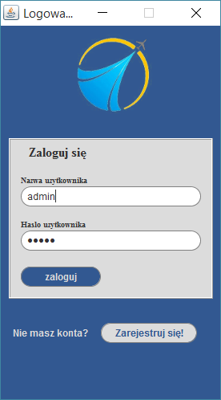

1. Tytuł okna: Logowanie

* Domyślny rozmiar okna:
  + Wysokość: 500 pikseli
  + Szerokość: 270 pikseli
* Kolor tła:
  + R:50
  + G:88
  + B:145

1. Logo:
   * Rozmiar:
     + Wysokość: 100
     + Szerokość: 100
   * Typ kolorów: RGB
   * Rozszerzenie: PNG
2. Ramka logowania:
   * Tytuł: Zaloguj się
   * Czcionka: Times New Roman 11
   * Kolor czcionki:
     + R:0
     + G:0
     + B:0
   * Kolor tła:
     + R:220
     + G:220
     + B:220
   * Tekst 1: Nazwa użytkownika
     + Czcionka: Times New Roman 8
   * Tekst 2: Hasło użytkownika
     + Czcionka: Times New Roman 8
   * Pole tekstowe 1:
     + Rozmiar:
       - Wysokość:26
       - Szerokość:225
     + Czcionka: Times New Roman 9
   * Pole tekstowe 2:
     + Rozmiar:
       - Wysokość:26
       - Szerokość:225
     + Czcionka: Times New Roman 9
   * Przycisk 1: zaloguj
     + Rozmiar:
       - Wysokość:25
       - Szerokość:100
     + Kolor tła:
       - R:50
       - G:88
       - B:145
     + Czcionka: Times New Roman 9
     + Kolor czcionki:
       - R:219
       - G:219
       - B:195
3. Tekst: Nie masz konta?
   * Czcionka: Times New Roman 9
   * Kolor:
     + R:193
     + G:219
     + B:219
4. Przycisk: Zarejestruj się!
   * Rozmiar:
     + Wysokość:25
     + Szerokość:120
   * Tło:
     + R:220
     + G:220
     + B:220
   * Czcionka: Times New Roman 9
   * Kolor czcionki:
     + R:111
     + G:87
     + B:144

Okno główne – Administrator/Przewoźnik

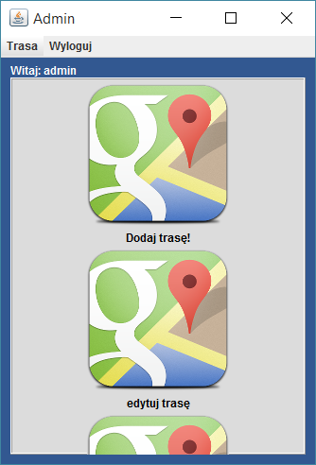

1. Tytuł okna: Admin/Przewoźnik

* Domyślny rozmiar okna:
  + Wysokość: 500 pikseli
  + Szerokość: 340 pikseli
* Kolor tła:
  + R:50
  + G:88
  + B:145

1. Pasek menu:
   * Przycisk:
     + Trasa:

* Czcionka: Times New Roman 9
* Wysokość: 16
* Szerokość: 46
  + - Wyloguj:
* Czcionka: Times New Roman 9
* Wysokość: 16
* Szerokość: 53
* Kolor tła:
  + R:238
  + G:238
  + B:238

1. Ramka:
   * Tytuł ramki: Witaj:admin/przewoźnik
   * Kolor tła:
     + R: 220
     + G: 220
     + B: 220

* Przyciski:
  + Dodaj trasę:
    - Ikona:
      * Wysokość:150
      * Szerokość:150
      * Rozszerzenie: PNG
    - Tekst:
      * Czcionka: Times New Roman 9
  + Edytuj trasę:
    - Ikona:
      * Wysokość:150
      * Szerokość:150
      * Rozszerzenie: PNG
    - Tekst:
      * Czcionka: Times New Roman 9
  + Wyszukaj trasę:
    - Ikona:
      * Wysokość:150
      * Szerokość:150
      * Rozszerzenie: PNG
    - Tekst:
      * Czcionka: Times New Roman 9
  + Zarządzaj użytkownikami:
    - Ikona:
      * Wysokość:150
      * Szerokość:150
      * Rozszerzenie: PNG
    - Tekst:
      * Czcionka: Times New Roman 9

Okno dodawania trasy

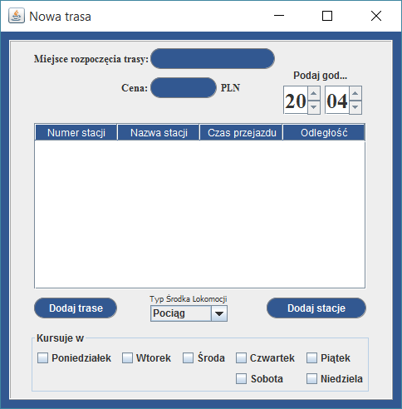

1. Tytuł okna: Nowa trasa

* Domyślny rozmiar okna:
  + Wysokość: 480 pikseli
  + Szerokość: 490 pikseli
* Kolor tła:
  + R:50
  + G:88
  + B:145

1. Ramka:
   * Kolor tła:
     + R: 220
     + G: 220
     + B: 220

* Tekst: Miejsce rozpoczęcia trasy
  + Czcionka: Times New Roman 9
* Tekst: Cena
  + Czcionka: Times New Roman 9
* Pole tekstowe 1:
  + Czcionka: Times New Roman 9
* Pole tekstowe 2:
  + Czcionka: Times New Roman 9
* Tekst: Podaj godzinę
  + Czcionka: Times New Roman 9
* Element:
  + Godzina
  + Czcionka: Times New Roman 20
  + Minuty
  + Czcionka: Times New Roman 20
* Tabela:
  + Kolumna 1:
    - Nazwa: Numer stacji
    - Czcionka: Times New Roman 10
    - Tło:
      * R:50
      * G:88
      * B:145
  + Kolumna 2:
    - Nazwa: Nazwa stacji
    - Czcionka: Times New Roman 10
    - Tło:
      * R:50
      * G:88
      * B:145
  + Kolumna 3:
    - Nazwa: Czas przejazdu
    - Czcionka: Times New Roman 10
    - Tło:
      * R:50
      * G:88
      * B:145
  + Kolumna 4:
    - Nazwa: Odległość
    - Czcionka: Times New Roman 10
    - Tło:
      * R:50
      * G:88
      * B:145
* Tekst: Typ środka lokomocji
  + Czcionka: Times New Roman 9
* Rozwijana lista:
  + Szerokość: 92
  + Wysokość: 20
  + Pozycja 1: Pociąg
  + Pozycja 2: Samolot
  + Pozycja 3: Autobus
  + Pozycja 4: Bus
  + Czcionka: Times New Roman 9
* Ramka:
  + Tytuł ramki: Kursuje w
  + Czcionka: Times New Roman 9
    - Wiersz 1:
      * Element 1: Poniedziałek
      * Element 2: Wtorek
      * Element 3: Środa
      * Element 4: Czwartek
      * Element 5: Piątek
      * Czcionka: Times New Roman 9
    - Wiersz 2:
      * Element 1: Sobota
      * Element 2: Niedziela
      * Czcionka: Times New Roman 9
* Przyciski:
  + Dodaj trasę:
    - Tekst:
      * Czcionka: Times New Roman 9
      * Szerokość:100
      * Wysokość:25
  + Dodaj stację:
    - Tekst:
      * Czcionka: Times New Roman 9
      * Szerokość:120
      * Wysokość:25

Okno dodawania przystanku

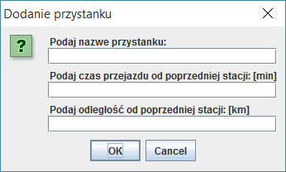

1. Tytuł okna: Dodanie przystanku
   * Domyślny rozmiar okna:
     + Wysokość:208
     + Szerokość:346
   * Kolor tła:
     + R:238
     + G:238
     + B:238
   * Tekst: Podaj nazwę przystanku:
     + Czcionka: Times New Roman 9
   * Tekst: Podaj czas przejazdu od poprzedniej stacji:[min]
     + Czcionka: Times New Roman 9
   * Tekst: Podaj odległość od poprzedniej stacji:[km]
     + Czcionka: Times New Roman 9
   * Pole tekstowe 1:
     + Wysokość:20
     + Szerokość:276
     + Czcionka: Times New Roman 9
   * Pole tekstowe 2:
     + Wysokość:20
     + Szerokość:276
     + Czcionka: Times New Roman 9
   * Pole tekstowe 3:
     + Wysokość:20
     + Szerokość:276
     + Czcionka: Times New Roman 9
   * Przyciski:
     + Cancel:
       - Wysokość:25
       - Szerokość:60
     + OK:
       - Wysokość:25
       - Szerokość:60
   * Ikona
     + Typ: Systemowa
       - Wysokość:16
       - Szerokość:16

Okno Wyszukiwania połączeń

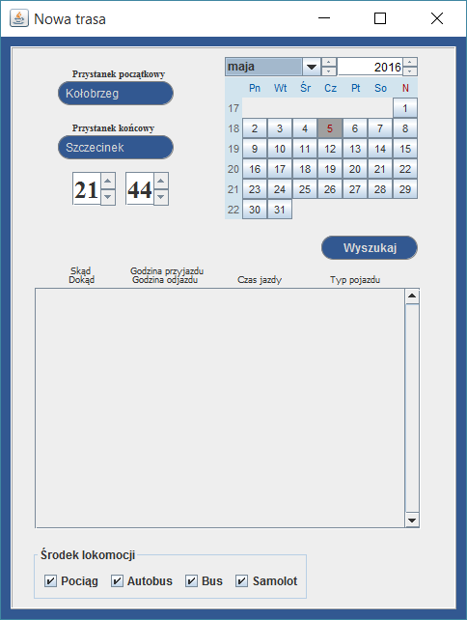

1. Tytuł okna: Nowa trasa

* Domyślny rozmiar okna:
  + Wysokość: 640 pikseli
  + Szerokość: 484 pikseli
* Kolor tła:
  + R:50
  + G:88
  + B:145

1. Ramka:
   * Kolor tła:
     + R: 220
     + G: 220
     + B: 220

* Tekst: Przystanek początkowy
  + Czcionka: Times New Roman 8
* Tekst: Przystanek końcowy
  + Czcionka: Times New Roman 8
* Pole tekstowe 1:
  + Czcionka: Times New Roman 9
* Pole tekstowe 2:
  + Czcionka: Times New Roman 9
* Tekst: Podaj godzinę
  + Czcionka: Times New Roman 9
* Element:
  + Godzina
  + Czcionka: Times New Roman 20
  + Minuty
  + Czcionka: Times New Roman 20
* Kalendarz:
  + Wysokość:170
  + Szerokość:200
* Przycisk
  + Wyszukaj:
    - Czcionka: Times New Roman 10
    - Kolor czcionki:
      * R:193
      * G:219
      * B:219
    - Wysokość:25
    - Szerokość:100
    - Tło:
      * R:50
      * G:88
      * B:145
* Tabela:
  + Kolumna 1:
    - Nazwa: Skąd Dokąd
    - Czcionka: Times New Roman 8
  + Kolumna 2:
    - Nazwa: Godzina przyjazdu Godzina odjazdu
    - Czcionka: Times New Roman 8
  + Kolumna 3:
    - Nazwa: Czas jazdy
    - Czcionka: Times New Roman 8
  + Kolumna 4:
    - Nazwa: Typ pojazdu
    - Czcionka: Times New Roman 8
* Tekst: Typ środka lokomocji
  + Czcionka: Times New Roman 9
* Ramka:
  + Tytuł ramki: Środek lokomocji
  + Czcionka: Times New Roman 9
    - Wiersz 1:
      * Element 1: Poniedziałek
      * Element 2: Wtorek
      * Element 3: Środa
      * Element 4: Czwartek
      * Element 5: Piątek
      * Czcionka: Times New Roman 9